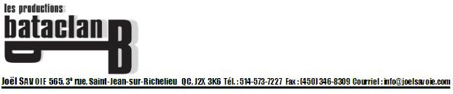

DEVIS TECHNIQUE

**Atchoumm**

Fiche descriptive

Âge recommandé : **2 ans à 8 ans**

Nombre de spectateurs recommandé : **50 à 200**

Durée du spectacle **50 minutes**

Temps de montage : **2h30**

Temps de démontage : **1h15**

Nombre d’artistes sur scène : **2**

Dimension de l’espace de jeu : **16’x 16’ (minimum)**

Exigences techniques

* 2 prises de courant accessibles ;
* Noirceur de la salle ;
* Brancher un lecteur cd sur la scène de sorte que nous puissions gérer nos pistes audio nous-mêmes derrière le décor (si-non de pouvoir brancher notre propre lecteur de la scène à votre console de son
* Mettre la console de lumière sur la scène de sorte que je puisse la gérer moi-même ou avoir un technicien aux éclairages.
* Avoir un éclairage de jour (orange) et un éclairage de nuit (bleu) et un éclairage/visage(blanc-transparent)

Matériel fournit

* Son et éclairage (sur demande)
* Black-light, générateur de brouillard et de bulle
* 3 rideaux de scènes (au besoin)
* 